POMOCE DYDAKTYCZNE DO PROWADZENIA ZAJĘĆ – SENSOPLATYKA
Lp. | NAZWA | OPIS | JEDNOSTKA MIARY | ILOŚĆ | ZDJĘCIE PODGLĄDOWE
1 | 2 | 3 | 4 | 5 | 6
1 | ZESTAW TYPU „TKAMY MALUJEMY TWORZYMY | Zestaw zawierający materiały do tkania, malowania i tworzenia podczas zajęć sensoplastycznych.  Zestaw zawierający co najmniej:  - naklejki na porcelanę - kwiaty - 3D, min. 1 kpl.  - kartonowe wyszywanki, min. 1 kpl.  - pastele suche min. 24 szt,  - blok do akwareli A4, min. 10 ark  - duże krosno, min. 1 szt.  - włóczka – min. 12 kolorów, min. 1 kpl.  - stemple - geometryczne wzory, min. 1 kpl.  - stemple fakturowane, min. 1 kpl.  - tempery min. 6 kolorów 6x500 ml,  - piankowe mini kuleczki, min. 1 kpl.  - glinka modelarska;  - wałek do glinki, min. 1 szt.  - kółka do origami, min. 1 kpl. | szt. | 2 | 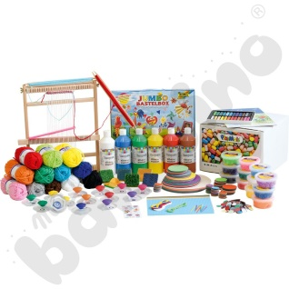
2 | WYPRAWKA  DLA DZIECKA | Zestaw zawierający co najmniej:  - mazaki do tkanin min. 12 kol.,  - mazaki do tkanin min. 6 kol.,  - mazaki do ceramiki,  - farby do tkanin min. 6 kolorów x250 ml,  - kółka do origami - zestaw mix, min. 1 kpl.  - kwadrat do origami mix - gładkie min. 80 mm min. 500 szt., min. 1 kpl.  - markery kredowe min. 5 szt.,  - pastele suche min. 24 szt.,  - blok do akwareli A4, min.10 ark.,  - jednokolorowy papier przestrzenny, min. 1 szt. | sz. | 2 | 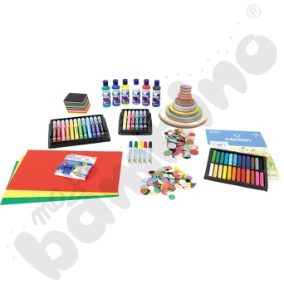
3 | WYPRAWKA  DLA DZIECKA ZDOLNEGO 3 | Zestaw zawierający co najmniej:  - pastele suche grube min. 36 kol., min. 1 kpl.,  - rozcieracze do pasteli, min. 10 szt., min. 1 kpl.,  - fiksatywa - aerozol min. 1 szt.,  - węgiel rysunkowy, min. 1 kpl.,  - plastelina kwadratowa min. 18 kol.  - modelina fluor, min. 1 szt  - glina biała samoutwardzalna, min. 1 kpl.,  - masa do modelowania min. 500 g – biała,  - papier ścierny, min. 1 kpl.,  - narzędzia do modelowania drewniane min. 1 kpl.,  - farby do ceramiki na zimno – min. 6 kolorów,  - pudełko kreatywne z drewnianymi akcesoriami min. 1 szt.,  - plastry drewniane, min. 1 kg,  - doniczki ceramiczne do ozdabiania, min. 1 szt.,  - zestaw do quillingu na cały rok, min.1 kpl.,  - akwarele, min. 1 kpl.,  - blok do akwareli A4, min. 10 ark., min. 1 szt.,  - farby akrylowe, min. 1 kpl.,  - farby plakatowe min. 10 kolorów (4xfluo, 4xbrokat, srebrna, złota), min. 1 kpl.,  - farba dekoracyjna – miedziana, min. 1 szt.,  - akwarele metaliczne, min. 1 kpl.,  - farby perłowe w sztyfcie, min. 1 kpl.,  - farby kredowe, min. 1 kpl.,  - akwarele brokatowe, min. 1 kpl.,  - zestaw tuszy wodnych min. 6 szt., min. 1 kpl.,  - dwustronne kredki min. 12 szt. - 24 kolory, min. 1 kpl.,  - tektura falista mix 10 kolorów, min.1 kpl.,  - tektura B4 - złota i srebrna, min. 1 kpl.,  - beżowa tektura falista B4 pakowana po min. 100 szt., min. 1 kpl.,  - kółka do origami - zestaw mix, min. 1 kpl.,  - kwadraty do origami - zestaw mix, min. 1 kpl.,  - prostokąty do origami 100 x 150 mix, min. 1 kpl.,  - papier do origami z fioletowo-srebrnym wzorem, min. 1 kpl.,  - papier do origami ze złoto-czerwonym wzorem, min. 1 kpl.,  - zestaw trójkątów, min. 1 kpl.,  - papier z motywem dla dzieci 15 x 15 cm, min. 1 kpl.,  - klej do folii piankowej, min. 1 szt.,  - filcowe arkusze min. 10 szt. 20 x 30 cm, min. 1 kpl.,  - filc - kolorowe wzory, min. 1 kpl.,  - klej do filcu, min. 1 szt.,  - pistolet do kleju 11 mm, min. 1 szt.,  - sztyfty do pistoletu do kleju 11 mm, min. 18 szt., 1 kpl.,  - relief do witraży – czarny, min. 1 szt.,  - relief do witraży – złoty, min. 1 szt.,  - perełki w płynie – złote, min. 1 szt.,  - brokat w żelu, min. 24 szt., min. 1 kpl.,  - kleje z brokatem, min. 2 kolory, min. 1 kpl.,  - igły do filcowania, min. 1 kpl.,  - włóczka do filcowania, min. 1 kpl.,  - zestaw papierów podstawowych, min. 1 szt.,  - bloki techniczne czarne min. 10 szt., A4  - karton gładki min. 10 arkuszy o wym. min. 50 x 70 cm biały,  - zestaw pędzli okrągłych i płaskich – min. 30 szt., min. 2 kpl., | szt. | 2 | 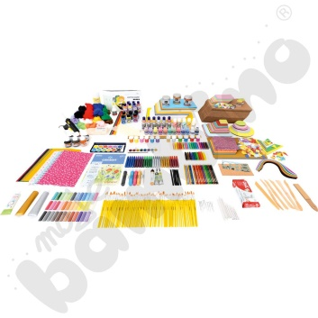
4 | ZESTAW  NA START | Zestaw zawierający co najmniej:  - brystol biały A4, min. 1 kpl.  - brystol biały A3, min. 1 kpl.  - brystol mix A3, min. 10 kolorów  - papier wycinankowy nabłyszczany min. 200 arkuszy A4  - kredki typu bambino - zestaw stolikowy min. 1 szt.  - tempera min. 6 kolorów x 500 ml  - klej czarodziejski min. 500 g min. 1 szt.  - zestaw brokatów różnokolorowych min. 1 kpl.  - brokaty różnokolorowe – min. 6 szt. min. 1 kpl. | zestaw | 10 | 